Федеральное государственное образовательное бюджетное

учреждение высшего образования

**«Финансовый университет при Правительстве Российской Федерации»**

**(Финансовый университет)**

Колледж информатики и программирования

**ОТЧЁТ**

**По лабораторной работе №15**

Студент: Иванов Михаил

Дисциплина: Инфокоммуникационные системы и сети.

Группы: 3ПКС-120

Преподаватель

Сибирев И.В.

Оценка за работу :_______

**Москва – 2023г.**

**Цель работы:** В bat файле написать программу сложения двух чисел. Проверить ее работу.

Код программы:

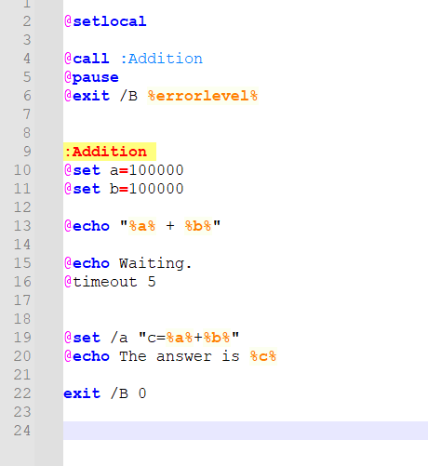

Действие программы:

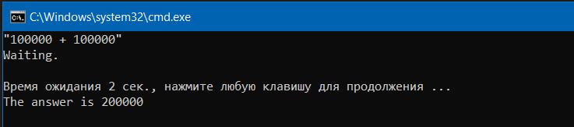

**Вывод:** Я разобрался и написал программу сложения двух чисел.